Etikus hackelés és kiberbiztonsági gyakorlatok
02. modul: Linux alapok
Rövid teszt megoldókulccsal
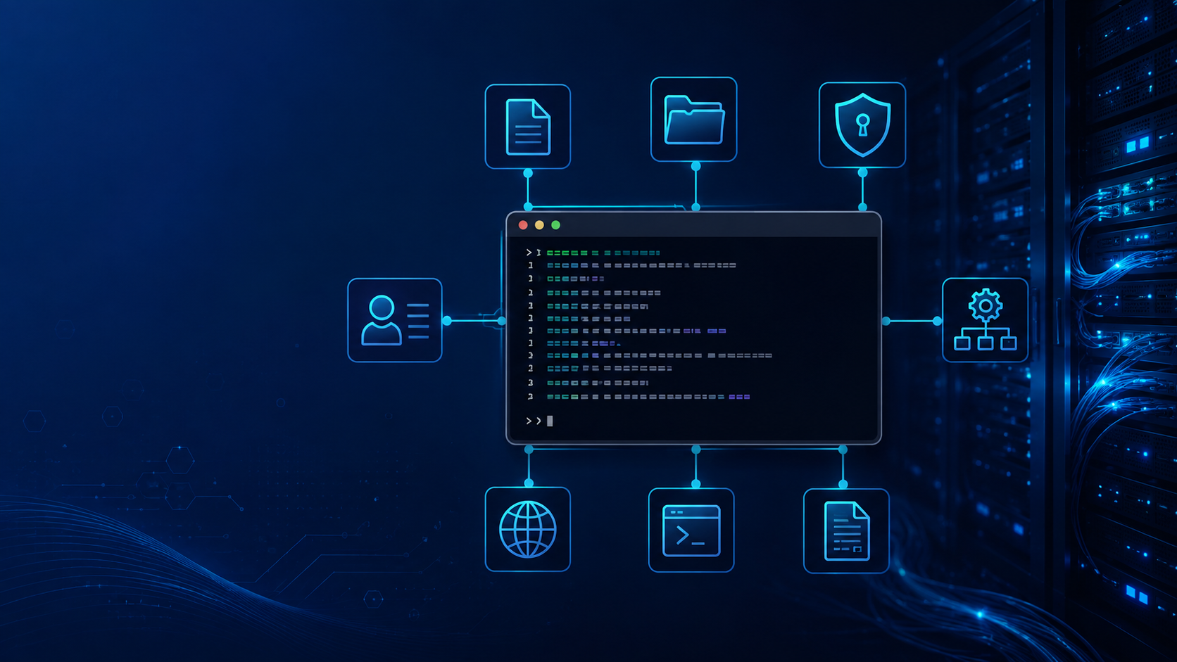
13. évfolyam | Informatikai rendszer- és alkalmazásüzemeltető technikus

Tesztkérdések
- 1. Melyik parancs mutatja meg az aktuális könyvtárat?
- a) cd
- b) pwd
- c) whoami
- d) ls
- 2. Melyik kapcsolóval listázod a rejtett fájlokat is?
- a) ls -h
- b) ls -a
- c) ls -p
- d) ls -r
- 3. Melyik parancs keres szöveget fájlokban?
- a) grep
- b) chmod
- c) ip
- d) mv
- 4. Mit csinál a chmod?
- a) Fájl tartalmát írja ki
- b) Jogosultságot módosít
- c) IP-címet kérdez le
- d) Processzt állít le
- 5. Mit jelent a sudo?
- a) Átnevezés
- b) Csomag letöltése
- c) Parancs magasabb jogosultsággal
- d) Rejtett fájl listázása
- 6. Melyik parancs mutatja meg az IP-címeket Linuxon?
- a) ip addr
- b) ip name
- c) show ip
- d) route show vlan
- 7. Miért kell óvatosan bánni az rm paranccsal?
- a) Mert titkosít
- b) Mert töröl
- c) Mert leállítja a gépet
- d) Mert portot nyit
- 8. Mire jó a pipe karakter?
- a) Törlésre
- b) Egy parancs kimenetének továbbadására
- c) Jogosultságmódosításra
- d) IP-cím kiosztására

Megoldókulcs
- 1. b
- 2. b
- 3. a
- 4. b
- 5. c
- 6. a
- 7. b
- 8. b

Rövid esszékérdés
Magyarázd el 5-6 mondatban, miért fontos a Linux alapok ismerete etikus hackelés tanulása előtt.

Javasolt válasz
A Linux sok szerveren és kiberbiztonsági eszközben alapvető. A Kali Linux is Linux-alapú, ezért a terminál, a fájlrendszer, a jogosultságok és a hálózati parancsok ismerete nélkül az eszközök használata felszínes marad. Az etikus hacker nem csak parancsokat futtat, hanem értelmezi a kimenetet, következtetéseket von le és dokumentál. A Linux alapok segítenek a naplók olvasásában, konfigurációk vizsgálatában és a laborfeladatok biztonságos végrehajtásában.

